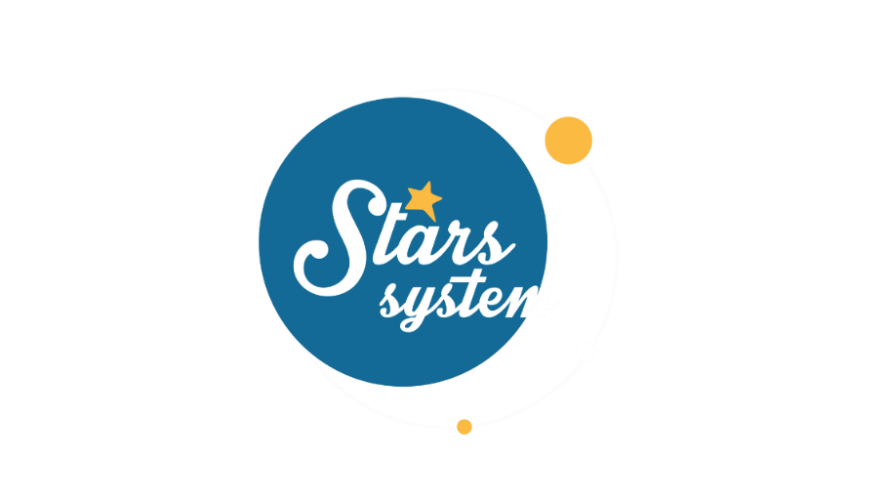

**2.6.23**

**Σάββατο 3.6.23 στις 12:50**

Οι εξελίξεις είναι σημαντικές σε αστρολογικό επίπεδο, αφού έχουμε μια Πανσέληνο ενόψει και την Αφροδίτη να μετακομίζει στο ζώδιο του Λέοντα για 4 μήνες!

Αυτό το **Σάββατο 3 Ιουνίου** στο «**Stars System**», η **Άση Μπήλιου** θα μας εξηγήσει λεπτομερώς πώς θα επηρεαστούν οι 12 εκπρόσωποι του ζωδιακού, ποιοι θα έχουν μεγαλύτερη εύνοια και ποιοι θα βρεθούν αντιμέτωποι με απρόοπτες καταστάσεις.

Η Πανσέληνος του Ιουνίου πραγματοποιείται το πρωί της 4ης Ιουνίου στον άξονα Διδύμων - Τοξότη και σχηματίζει θετική όψη με τον Άρη, που ευνοεί τις πρωτοβουλίες και τετράγωνο με τον Κρόνο, που δείχνει κάποια εμπόδια στη δράση μας. Η Αφροδίτη θα παραμείνει από τις 5/6 μέχρι τις 8/10 στο ζώδιο του Λέοντα, καθώς από τις 22/6 μέχρι τις 4/9 θα γυρίσει σε φαινομενικά ανάδρομη πορεία.

Ποιοι θα έχουν ραγδαίες εξελίξεις με την Πανσέληνο;

Ποιοι δεν θα πρέπει να πάρουν ρίσκο και σοβαρές αποφάσεις;

Ποιοι θα δεχτούν το μεγαλύτερο μερίδιο από τη γενναιοδωρία της Αφροδίτης στον Λέοντα και ποιοι θα δουν αύξηση στα οικονομικά τους, αλλά και νέους έρωτες να μπαίνουν στη ζωή τους;

Ακόμη, θα μάθετε σε ποιον τομέα έχετε την Αφροδίτη στο ωροσκόπιο σας και πού βρίσκεται κρυμμένος ο έρωτας και το χρήμα στη ζωή σας, αλλά και τι ζώδιο είναι η σχέση σας!

Αυτά και άλλα πολλά στο **«Stars System»** το **Σάββατο 3 Ιουνίου** στις **12:50.**

**Δείτε εδώ το trailer της εκπομπής:** [**https://youtu.be/n0lHFwen9ss**](https://youtu.be/n0lHFwen9ss)

**Παρουσίαση**: Άση Μπήλιου

**Παραγωγός:** Νίκος Χριστοφόρου

**Head of Productions:** Σάββας Βέλλας

**Executive Producer:** Πέγκυ Χόλη

**Οργάνωση Παραγωγής**: Τόνια Σαγιάκου

**Δ/νση Παραγωγής:** Νίκος Βλάχος

**Δ/νση Φωτογραφίας:** Γιώργος Μιχελής

**Σκηνοθεσία:** Ηλίας Κούρτης

**Αρχισυνταξία:** Ηλιάνα Τσαγκάρη

**Σκηνογραφία:** Δανάη Γιαμαλάκη

**Εκτέλεση Παραγωγής:** Green Pixel

**#StarsSystem #StarChannelTV**

[**https://www.star.gr/tv/psychagogia/stars-system/**](https://www.star.gr/tv/psychagogia/stars-system/)

[**https://www.star.gr/tv/press-room/**](https://www.star.gr/tv/press-room/)

Καλό Σαββατοκύριακο

Γραφείο Τύπου & Επικοινωνίας